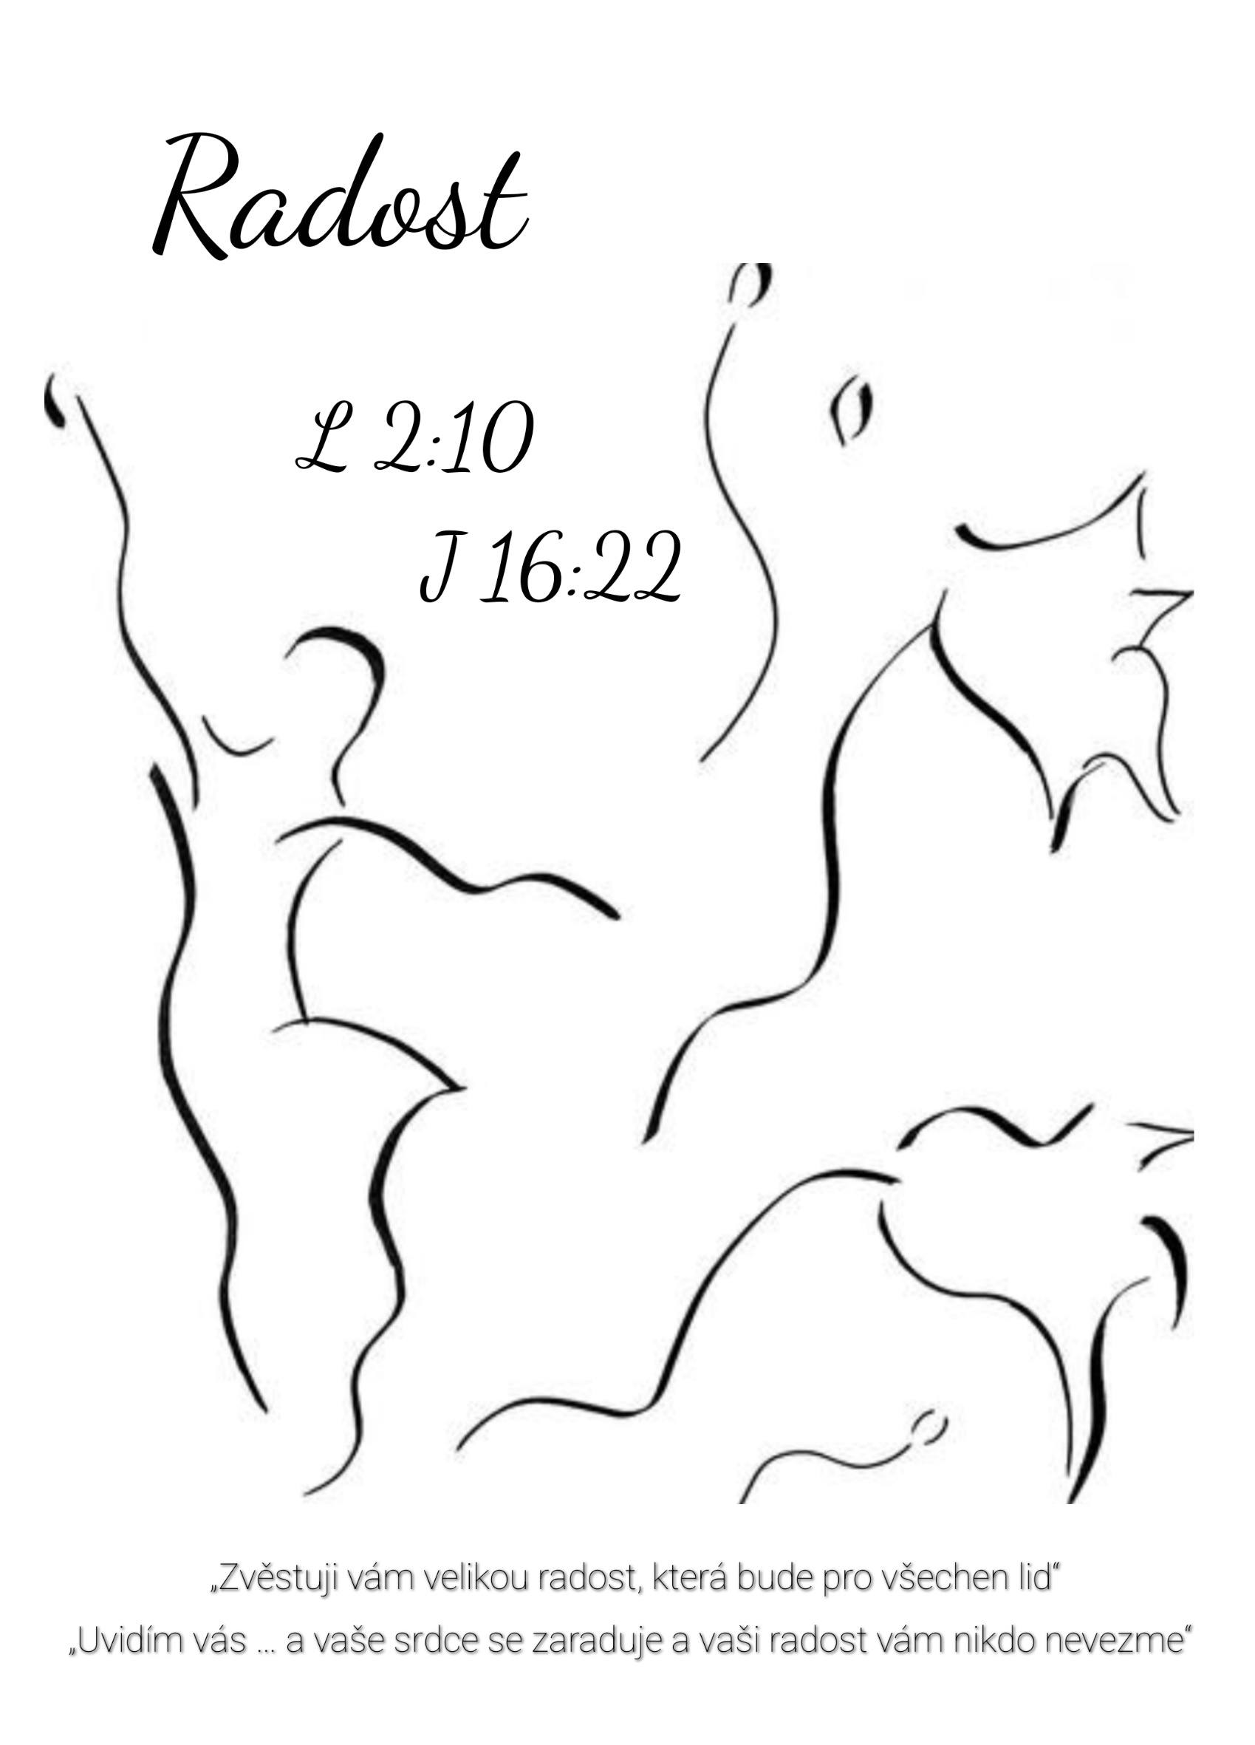

RADOST

Text: L 2:10 „Zvěstuji vám velikou radost, která bude pro všechen lid“

Text: J 16:22 „Uvidím vás … a vaše srdce se zaraduje a vaši radost vám nikdo nevezme“

Co je radost? Je to jedno z ovoce Božího Ducha. Je dost obtížné říkat lidem, co to je radost. Radost hledá každý člověk. Je to takový zvláštní stav nitra, ve kterém se člověk zastaví, zapomene na všechno obtížné a prožívá radostný okamžik. Šťastný okamžik lidé mívají, například když něco dostanou. Proto si dáváme dárky. Rádi si něco pěkného koupíme, abychom si udělali radost. Rádi poznáváme nová místa, máme radost z něčeho zajímavého. Míváme také radost ze setkávání s někým známým.

Ale mnozí lidé jsou už tímto vším nasyceni a hledají radostný stav nitra i dále. I za hranicemi zdraví a hledají jak otupit své vnímání v různých opojných látkách a kvůli chvílím radosti si ničí své zdraví. Chtějí všechnu tu lopotu a starosti od sebe nějak odehnat.

Všechny takové chvíle radosti mají jeden stejný problém: „Omezené trvání“. Když něco dostanu, je to akt okamžiku, je to chvilka, kterou radostně prožiji, že někdo na mě myslí a mohu u toho mít různé pocity. Nebo když máme radost, že někoho potkáme, zase je to jen chvilka a pak se zase rozejdeme. Jsou časově omezené. A zbudou z nich jen vzpomínky. A když je člověk starší tak je těch vzpomínek hodně a když už může jen sedět a nemůže někam vyrazit, tak už jen vzpomíná. Na své mládí na to, co prožil, na život, který žil a který je neopakovatelný Boží dar. Raduje se ze vzpomínek, jak říká. A vůbec třeba nezažívá tu radost, o které mluví Boží Slovo a která je Ovocem Ducha svatého.

A když se podíváme do Bible, do Božího Slova, tak o radosti čteme něco úplně jiného. Začíná už vlastně ve SZ. SZ je to vlastně navazování kontaktů mezi Hospodinem–Stvořitelem a člověkem-jeho výtvorem. To jsou ty příběhy Abrahama a Izáka, Mojžíše a Davida atd., jak to známe. Člověk se odvrátil od Hospodina, ale Hospodin se neustále obrací k člověku. Proč se k němu stále obrací? No protože vidí, že se člověk vlastně neustále trápí. Protože i když chce žít šťastně, tak hledá tam, kde je štěstí jen pomíjející a radosti krátké a nedaří se mu to žít v radosti. A tak začnou převládat rozmrzelosti a rozčarování ze života. To Hospodin nechce.

V Bibli je řada odkazů na radost a na radostné události, které jsou popisovány. Jsou to příběhy a svědectví o tom, kdy Hospodin dává do srdce tu svoji radost. Ale hlavní verš o tom, z čeho pramení radost, o které se píše v Ovoci Ducha svatého je zapsán u Jana 16:22, kde Ježíš učedníkům říká: „I vy máte nyní zármutek. Uvidím vás však opět a vaše srdce se zaraduje a vaši radost vám nikdo nevezme.“ J 16:22 Jednoduše řečeno: „Vidět Ježíše je veliká radost.“

Podívejme se ale také na starozákonní texty o radosti. Když se podíváme např. na Izraelce na poušti ve chvíli, kdy dostávají Desatero, tak podle Dt 12:11-12 čteme: „…budete přinášet všechno, co vám přikazuji: své zápalné oběti a oběti svých hodů i desátky a oběť pozdvihování svých rukou i všechno nejlepší ze svých záslibných darů, které jste Hospodinu přislíbili. Budete se radovat před Hospodinem, svým Bohem, vy i vaši synové a vaše dcery, vaši otroci a vaše otrokyně i lévijec, který žije v tvých branách, protože nemá mezi vámi podíl ani dědictví.“

Tady je připomenuto, že všechno, co dáváme z lásky, je zdrojem naší radosti, protože to dáváme tomu, který nám to vlastně v našem životě jen zapůjčil na dobu určitou. A když mu to jakoby nazpět dáváme v darech a desátcích, spojujeme se vnitřně s Hospodinem a budeme z toho mít radost. Radost podle Ducha sv. To znamená, že toto spojení s Hospodinem působí radost.

To je veliký rozdíl od toho pojetí radosti, co lidé hledají, když jim jde o časově omezené radostné zážitky. Tady je napsáno, po čem by měl člověk toužit, o co usilovat a jak by měl žít. Radost ve spojení s Hospodinem potom zaznívá v mnoha dalších a dalších verších starého i nového zákona.

Jeden z nich je verš, který zaznívá po návratu zůstatku Izraele z Babylonu, když chce obnovit to, co z jejich národa zbylo : Dále jim řekl: "Jděte, jezte tučná jídla a pijte sladké nápoje a posílejte dárky těm, kdo nemají nic připraveno. Dnešní den je zajisté svatý našemu Pánu. Netrapte se! Radost z Hospodina bude vaší záštitou." Ne 8:10

Závěr 10. verše tohoto textu je v kralickém překladu mnohem víc oslovující. Přečtěme si ho v kraličtině: „radost Hospodinova budiž síla vaše“. Slovo „budiž“ není jen budoucí čas ve smyslu, že „bude“. Znamená spíš: „Ať je“ „Ať se stane“, nebo „Staniž se!“ A to je vlastně to naše známé slovo „AMEN“ na konci každé modlitby. „Radost Hospodinova ať se stane naší silou!“ Lidé tehdy v té chvíli plakali. To byla pravá bohoslužba v nitru lidí, při níž si uvědomovali, jak zhřešili. Oni i jejich předkové. A když už to trvalo dlouho, upozornil je Ezdráš a Nehemiáš na to, že číst Boží Zákon je přece slavnostní chvíle. A proto, i když byli zarmouceni vlastními hříchy, mají mít radost z kontaktu s Hospodinem.

Hospodinova radost má přesah z tohoto našeho časného života do života věčného. Vždyť to, že jsem uvěřil a chci žít podle Božího milosrdného vedení, nekončí dnes nebo zítra, ale je za tím věčný Bůh a já mám jistotu, že se s ním v budoucnu setkám. A já tak mohu již nyní na zemi v ochutnávce radosti ze setkání s ním, mít výhled k neustále radosti na věčnosti, kterou bude s ním již napořád v nebi prožívat.

Radost ze setkání s obličejem Božím. začíná u Hospodina. Jeho radostný obličej obrácený k nám se stává zdrojem radosti, kterou pak můžeme mít i my. Té „radosti“ co je ovoce Ducha svatého.

O tom svědčí novozákonní biblické texty: L 1:46–47 „Lukáš 1:46-47 Maria řekla: "Duše má velebí Pána a můj duch jásá v Bohu, mém spasiteli,“ Stejně tak andělé zvěstovali „Velikou radost“ ve známém vánočním oddíle L 2 který budeme číst příští neděli.

Z těchto úžasných zvěstí čišela radost, která měla svůj pramen v radosti samotného Boha. Když se setkala těhotná Marie s těhotnou Alžbětou, Alžběta vzdala hold Pánu a řekla Marii, že se v jejím těle „zaradovalo“ její dítě. L 1:41–44. Ona to pohnutí svého plodu vyhodnotila jako záchvěv radosti dítěte v jejím těle. Šlo o radost z pouhého setkání s Božím Synem, který se ještě nenarodil. Bez toho, aby pro něj dřív něco udělal. Je to radost bez příčinné souvislosti.

Ale Pán Ježíš vypráví i o radosti, která má nějaký důvod. Ale opět má tato radost svůj zdroj v nebi. L 15:3-7 „Lukáš 15:3 Pověděl jim toto podobenství: "Má-li někdo z vás sto ovcí a ztratí jednu z nich, což nenechá těch devadesát devět na pustém místě a nejde za tou, která se ztratila, dokud ji nenalezne? 5 Když ji nalezne, vezme si ji s radostí na ramena, a když přijde domů, svolá své přátele a sousedy a řekne jim: 'Radujte se se mnou, protože jsem nalezl ovci, která se mi ztratila.' 7 Pravím vám, že právě tak bude v nebi větší radost nad jedním hříšníkem, který činí pokání, než nad devadesáti devíti spravedlivými, kteří pokání nepotřebují.“

My tu na zemi hledáme chvilky radosti a přitom ta pravá radost má svůj zdroj přímo v Božím obličeji. Tato nebeská radost se může propojit s námi a my můžeme prožívat kousek Boží radosti. Protože když nám Bůh dává svého Ducha, tak nám dává kousíček ze sebe, tedy i kousek té své radosti. To je ta radost o které se mluví v oddíle o ovoci Ducha svatého.

Proto jako hlavní verš o Radosti bych vybral slova Pána Ježíše učedníkům: „I vy máte nyní zármutek. Uvidím vás však opět a vaše srdce se zaraduje a vaši radost vám nikdo nevezme. Jana 16:22“ Zde čteme, že zdroj radosti bude ze setkání s Ním a bude to nebeská Boží radost, kterou jim nikdo nedokáže vzít. Ani čas, ani člověk, ani zármutek. Nic!

Takový je rozdíl mezi „radostí světa“, která je dočasná a „radostí Boží“, která, když se na nás přenese, má jiný obsah, rozměr a charakter. Příchodem Pána Ježíše Krista se toto setkání s Bohem konkretizuje. V Ježíši se s Bohem setkáváme docela konkrétně a už to není nic vzdáleného. Je to radost, kterou všichni hledáme, protože nepomíjí. Radost, která má konkrétní podobu v obličeji Ježíše Krista. Amen

